**Фаик Карим Яссерович**

**Защита лабораторной работы №7**

## Цель лабораторной работы

* Изучить и построить модель эффективности рекламы

## Теоретическое введние

Мальтузианская модель роста (англ. Malthusian growth model), также называемая моделью Мальтуса — это экспоненциальный рост с постоянным темпом. Модель названа в честь английского демографа и экономиста Томаса Мальтуса. [4]

## Теоретическое введние. Построение математической модели (1)

Модель рекламной кампании описывается следующими величинами. Считаем, что $\frac{dn}{dt}$- скорость изменения со временем числа потребителей, узнавших о товаре и готовых его купить, $t$- время, прошедшее с начала рекламной кампании, $N$- общее число потенциальных платежеспособных покупателей, $n(t)$- число уже информированных клиентов. Эта величина пропорциональна числу покупателей, еще не знающих о нем, это описывается следующим образом $α_{1}(t)(N-n(t))$, где $α_{1}>0$- характеризует интенсивность рекламной кампании (зависит от затрат на рекламу в данный момент времени). Помимо этого, узнавшие о товаре потребители также распространяют полученную информацию среди потенциальных покупателей, не знающих о нем (в этом случае работает т.н. сарафанное радио). Этот вклад в рекламу описывается величиной $α_{2}(t)n(t)(N-n(t))$. эта величина увеличивается с увеличением потребителей узнавших о товаре.

## Теоретическое введние. Построение математической модели (2)

Математическая модель распространения рекламы описывается уравнением:

$$\frac{dn}{dt}=(α_{1}(t)+α_{2}(t)n(t))(N-n(t))$$

## Теоретическое введние. Построение математической модели (3)

При $α_{1}(t)>>α_{2}(t)$ получается модель типа модели Мальтуса, решение которой имеет вид

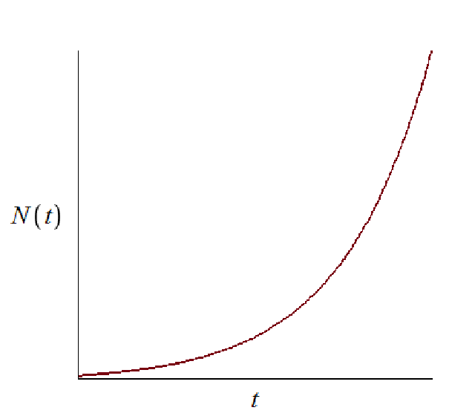

График решения уравнения модели Мальтуса

## Теоретическое введние. Построение математической модели (4)

В обратном случае $α_{1}(t)<<α_{2}(t)$ получаем уравнение логистической кривой

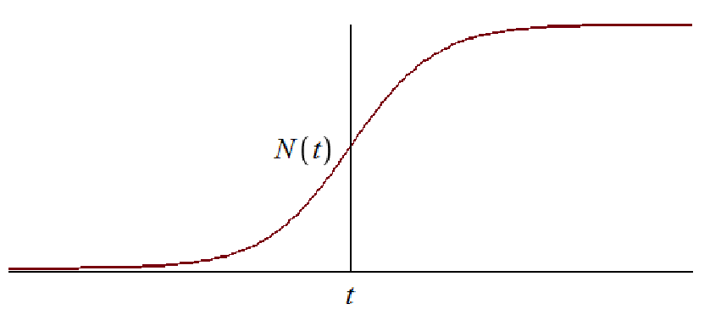

График логистической кривой

## Задание лабораторной работы. Вариант 30

Постройте график распространения рекламы, математическая модель которой описывается следующим уравнением:

$\frac{dn}{dt}=(0.66+0.000061n(t))(N-n(t))$

$\frac{dn}{dt}=(0.000056+0.66n(t))(N-n(t))$

$\frac{dn}{dt}=(0.66\text{sin}t+0.66\text{sin}(6t)n(t))(N-n(t))$

При этом объем аудитории $N=860$, в начальный момент о товаре знает 2 человек.

Для случая 2 определите в какой момент времени скорость распространения рекламы будет иметь максимальное значение.

# Ход выполнения лабораторной работы

## Математическая модель

По представленному выше теоретическому материалу были составлены модели на обоих языках программирования.

# Решение с помощью программ

## Результаты работы кода на Julia и Open Modelica для первого случая $\frac{dn}{dt}=(0.66+0.000061n(t))(N-n(t))$:

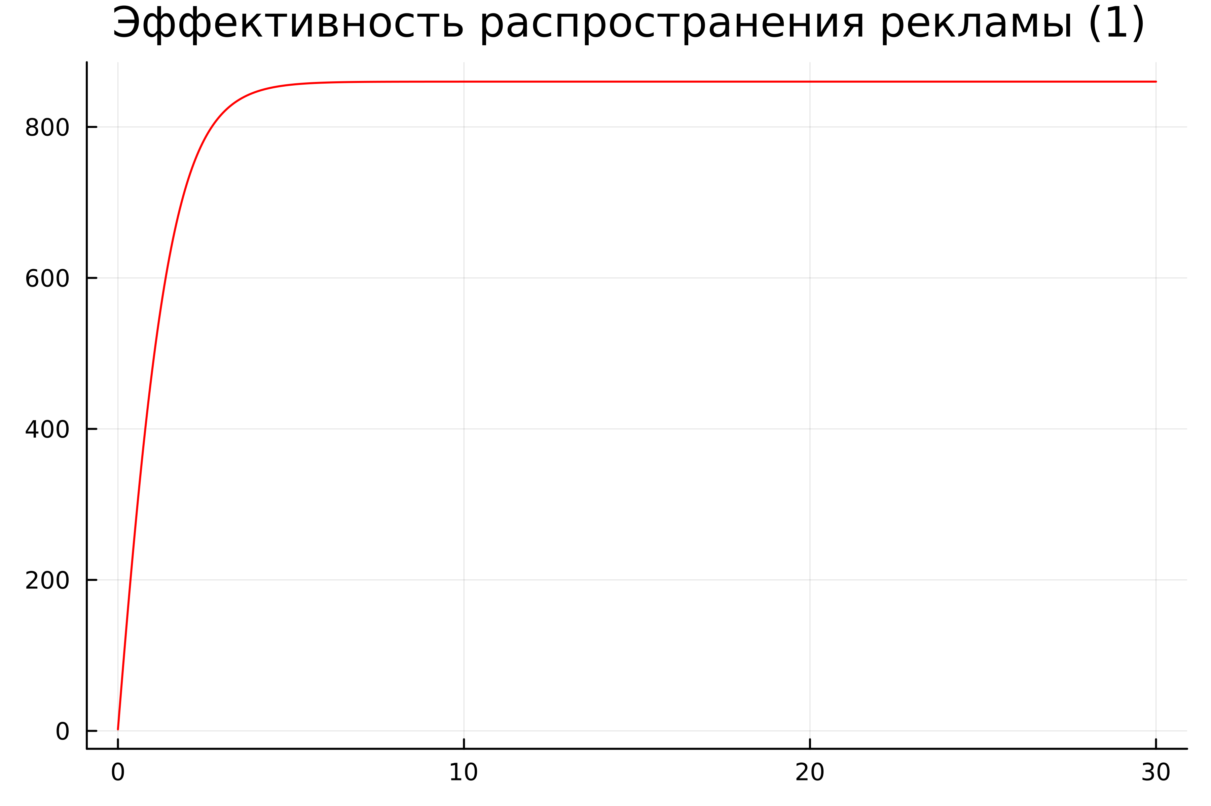

“График, построенный на языке Julia”

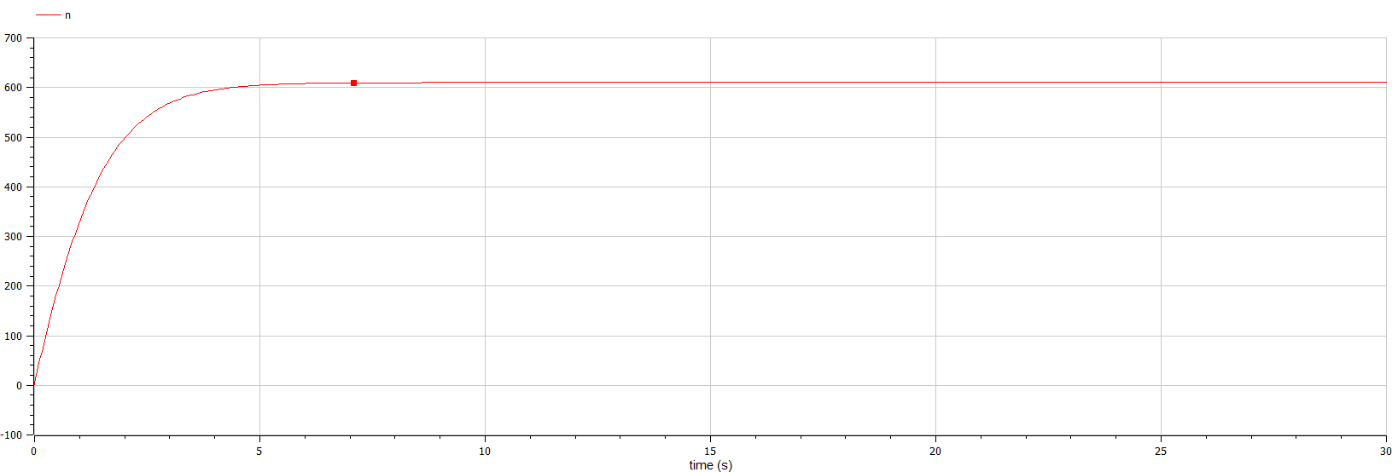

“График, построенный на языке Open Modelica”

## Результаты работы кода на Julia и Open Modelica для случая $\frac{dn}{dt}=(0.000056+0.66n(t))(N-n(t))$:

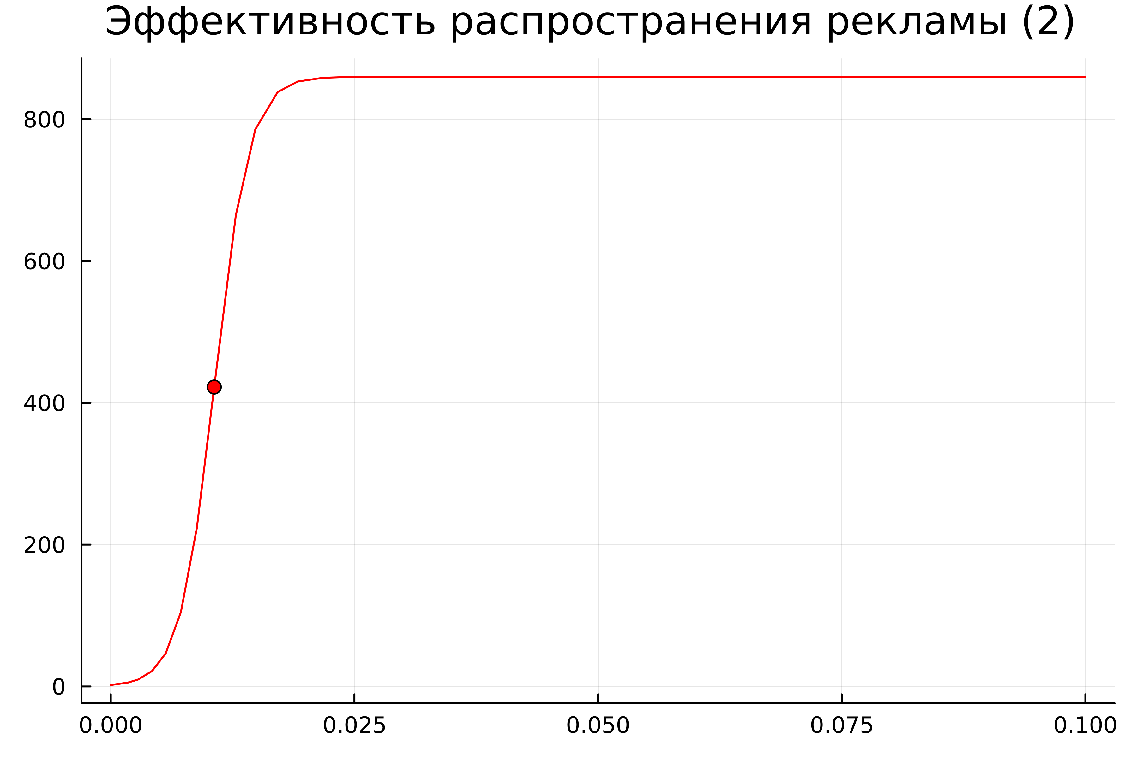

“График, построенный на языке Julia”

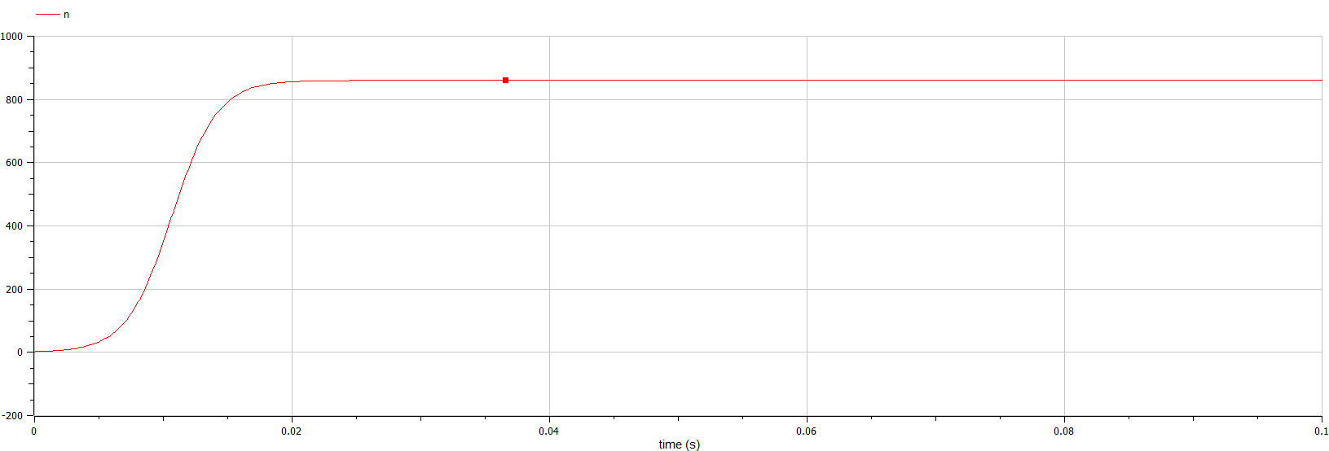

“График, построенный на языке Open Modelica”

## Результаты работы кода на Julia и Open Modelica для случая $\frac{dn}{dt}=(0.66\text{sin}t+0.66\text{sin}(6t)n(t))(N-n(t))$:

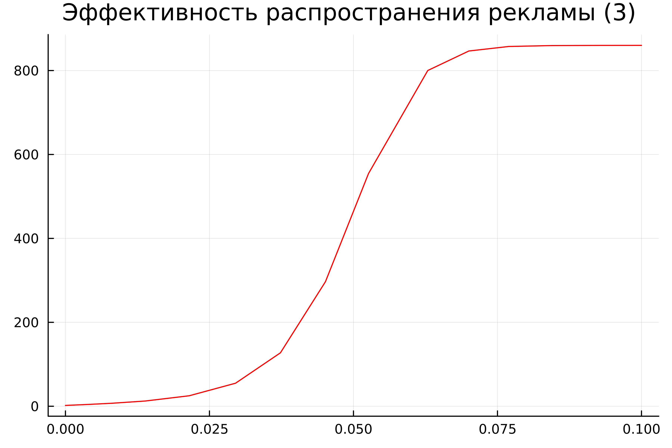

“График, построенный на языке Julia”

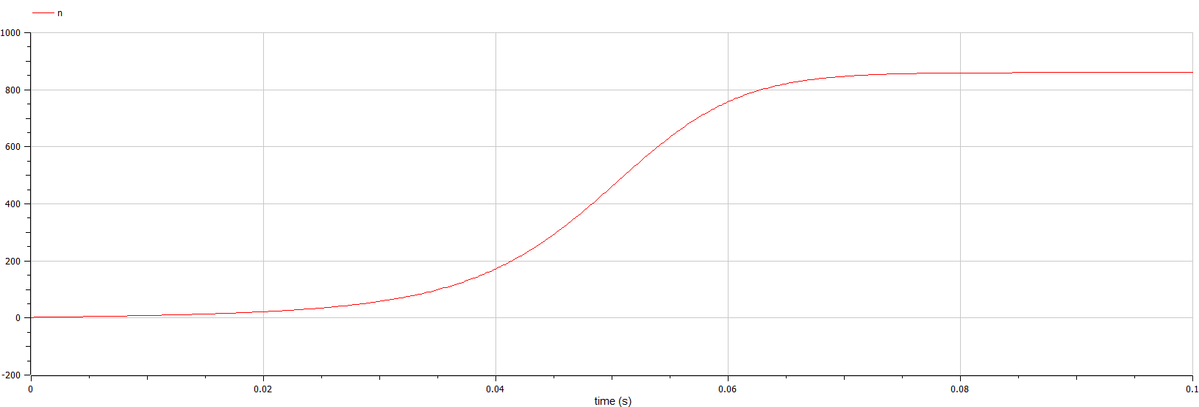

“График, построенный на языке Open Modelica”

## Анализ полученных результатов. Сравнение языков.

* В итоге проделанной работы мы построили графики распространения рекламы для трех случаев на языках Julia и OpenModelica. Построение модели распространения рекламы на языке OpenModelica занимает значительно меньше строк, чем аналогичное построение на Julia
* Кроме того, построения на языке OpenModelica проводятся относительно значения времени t по умолчанию, что упрощает нашу работу

# Вывод

## Вывод

В ходе выполнения лабораторной работы была изучена модель эффективности рекламы и в дальнейшем построена модель на языках Julia и Open Modelica.

## Список литературы. Библиография

[1] Документация по Julia: https://docs.julialang.org/en/v1/

[2] Документация по OpenModelica: https://openmodelica.org/

[3] Решение дифференциальных уравнений: https://www.wolframalpha.com/

[4] Мальтузианская модель роста: https://www.stolaf.edu//people/mckelvey/envision.dir/malthus.html